piątek, 22 maja 2020
TEMAT DNIA: Bezcenne skarby.
EDUKACJA POLONISTYCZNA
- Przeczytaj po cichu, a potem na głos wiersz Joanny Kulmowej (ćw. pol.-społ. s. 24).
- Wykonaj ćwiczenie 3 i 4 (ćw. pol.-społ. s.25).
- Przeczytaj tekst informacyjny o Muzeum Sztuki Dziecka w Warszawie i innych miejscach w Polsce, gdzie dzieci mogą rozwijać swoje talenty plastyczne (podr. pol.-społ. s.54-55).

EDUKACJA MATEMATYCZNO-PRZYRODNICZA

- Podobnie jak wczoraj, rozwiąż łamigłówkę matematyczną, a dowiesz się co będzie tematem lekcji:
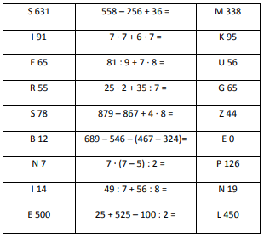
- Obejrzyj filmik o jednostkach długości:
https://www.youtube.com/watch?v=38eizON3FOg
- Przeczytaj zadania1-3 (podr. mat.-przyr. s.57).
- Uzupełnij ćwiczenia 1-2 (ćw. mat.-przyr. na s.65).
- W zeszycie w kratkę zapisz:
- 1000 metrów to 1 kilometr
- 1000 m = 1 km
- Pół kilometra to 500 metrów
- Ćwierć kilometra to 250 metrów
- Dla chętnych- zmierz długość tych przedmiotów i zapisz w zeszycie.

EDUKACJA PLASTYCZNO-MUZYCZNA

Posłuchaj piosenki o Układzie Słonecznym i narysuj dowolną techniką jedną z planet.
https://www.youtube.com/watch?v=yxVMhKt-cvI

Miłego weekendu.
JĘZYK ANGIELSKI
Witajcie!
Tym razem proponuję zadania odgadywania harcerskich odznak. Nasz bohater z rozdziału 6 zdobył następujące
odznaki. Popatrz na rysunek i napisz:
Look at my badges – Spójrz na moje odznaki.
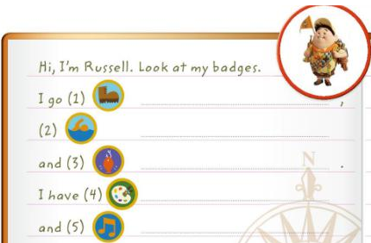

A teraz zaprojektuj własną odznakę i napisz, co przedstawia.
I na koniec jeszcze jedno zadanie...
Z okazji zbliżającego się Dnia Matki rozwiążcie rebus. Powstałe w ten sposób hasło, to życzenia dla mamy, które możecie powiedzieć po angielsku, możecie też pokolorować kwiatki i wyciąć wraz
z życzeniami dla mamy.
